行政执法行为流程图

对成品油市场行政检查
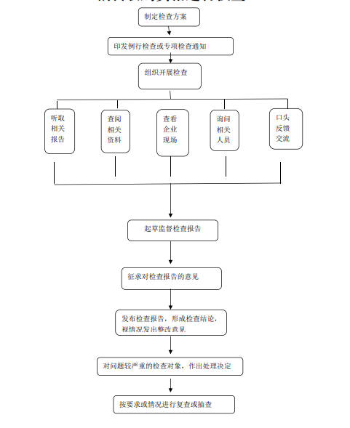

对成品油市场的行政处罚

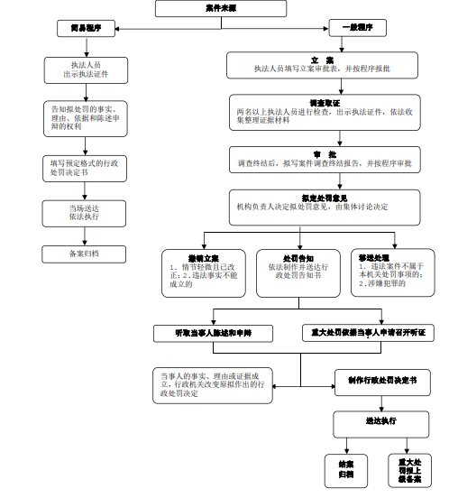

对发卡企业和售卡企业的单用途卡业务活动、内部控制和风险状况的行政检查

对发卡企业违反单用途商业预付卡资金管理相关规定的行政处罚

